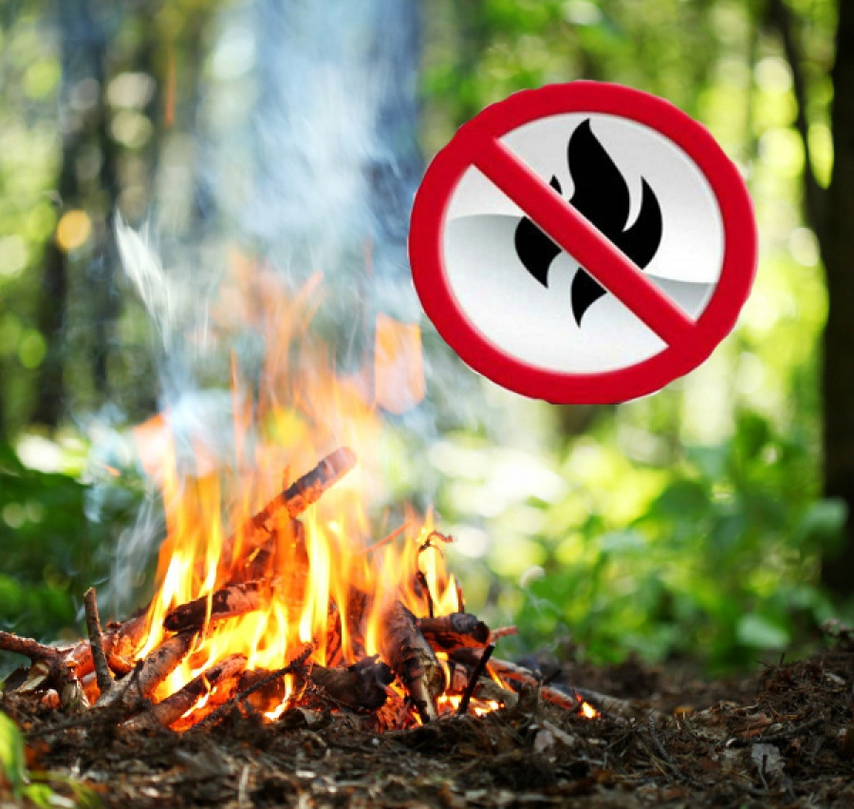

ВНИМАНИЕ!
действует ПОЖАРООПАСНЫЙ ПЕРИОД!

ПОДЖОГ СУХОЙ ТРАВЫ:

- Угрожает здоровью
и жизни людей

- Разрушает экосистему

- Повреждает объекты экономики

ПАЛ СУХОЙ ТРАВЫ -

ПРЕСТУПЛЕНИЕ,

которое является основной причиной массовых пожаров в населенных пунктах
и лесных пожаров -

БЕРЕГИТЕ ЛЕС ОТ ПОЖАРА!

Лица, виновные в нарушении правил пожарной безопасности,
в зависимости от характера нарушений и их последствий,
несут дисциплинарную, административную
и уголовную ответственность.

ПРОКУРАТУРА КРАСНОЯРСКОГО КРАЯ РАЗЪЯСНЯЕТ

ЛЕСНЫЕ ПОЖАРЫ:

    - Более 90 % пожаров
являются следствием
действий человека:

- не разжигайте
костер в лесу

- не бросайте
горящие спички, окурки, мусор

- не проходите мимо
незатушенных
костров

Помни, твоя халатность
может стать причиной ПОЖАРА!

ТЕЛЕФОНЫ
пожарных и спасателей:
01 и 101

г. Красноярск, пр. Мира, д. 32, тел. 8 (391) 222-47-82

